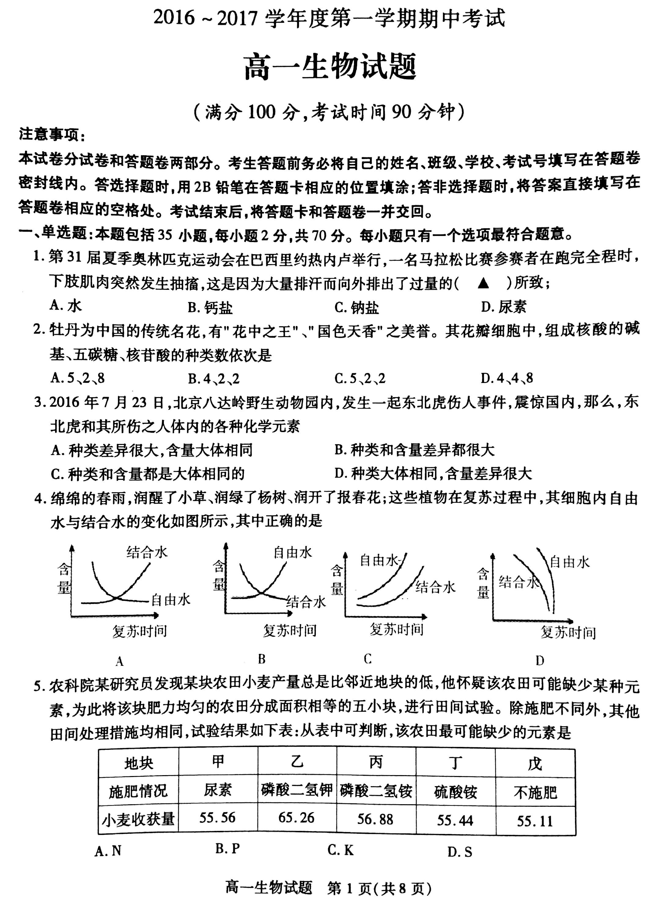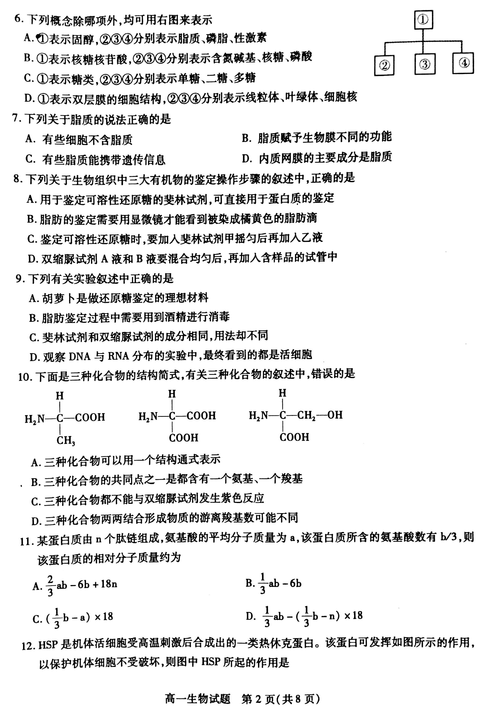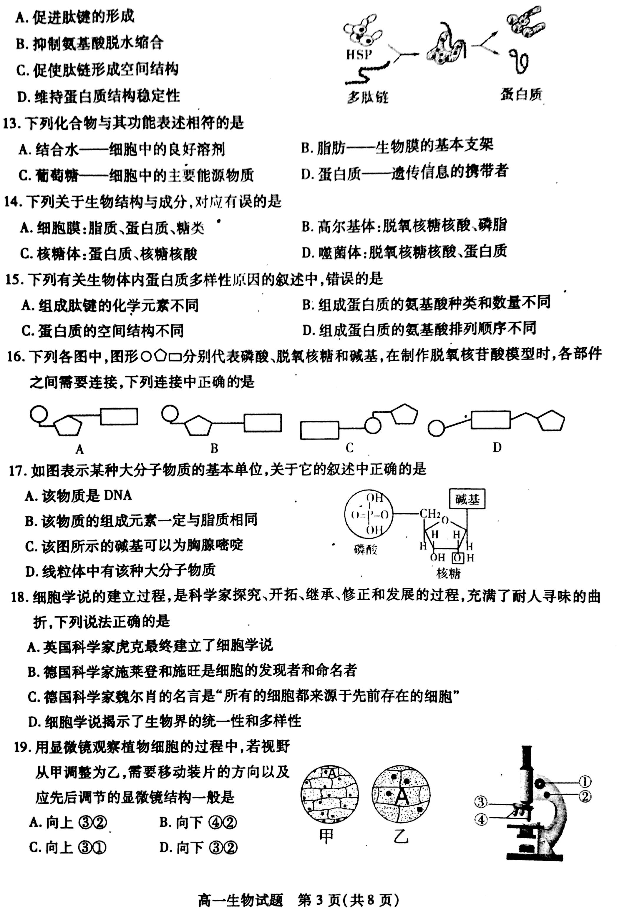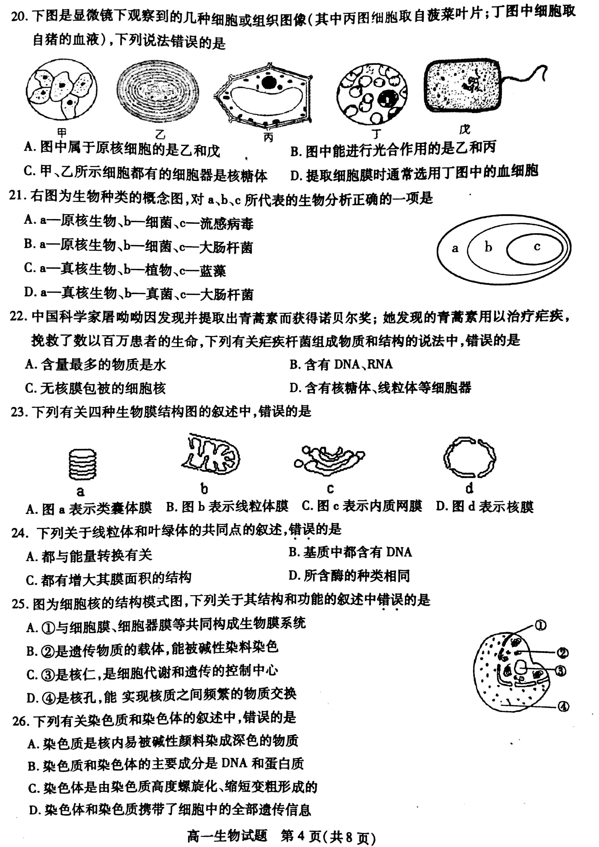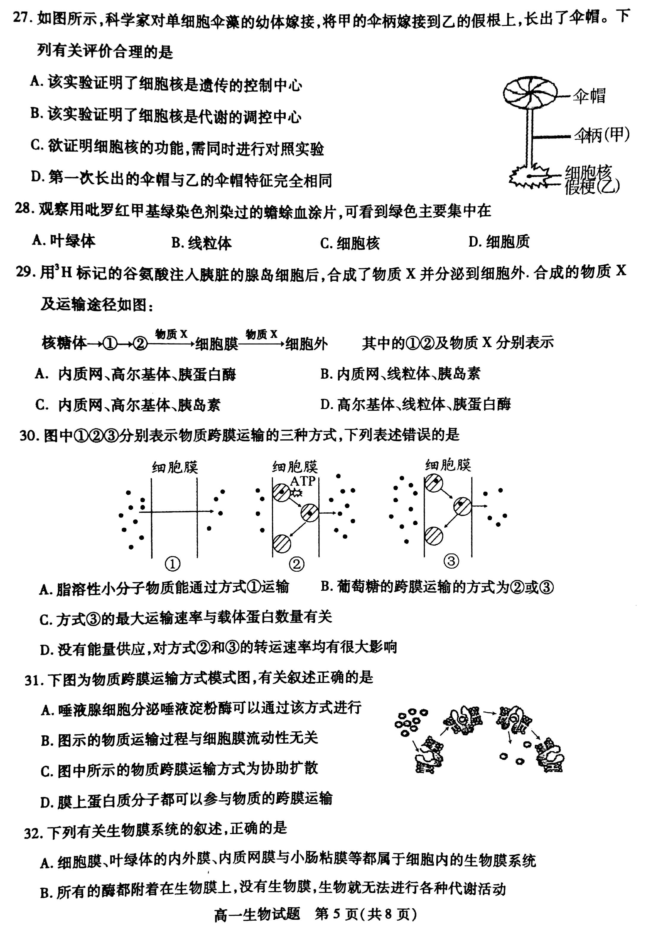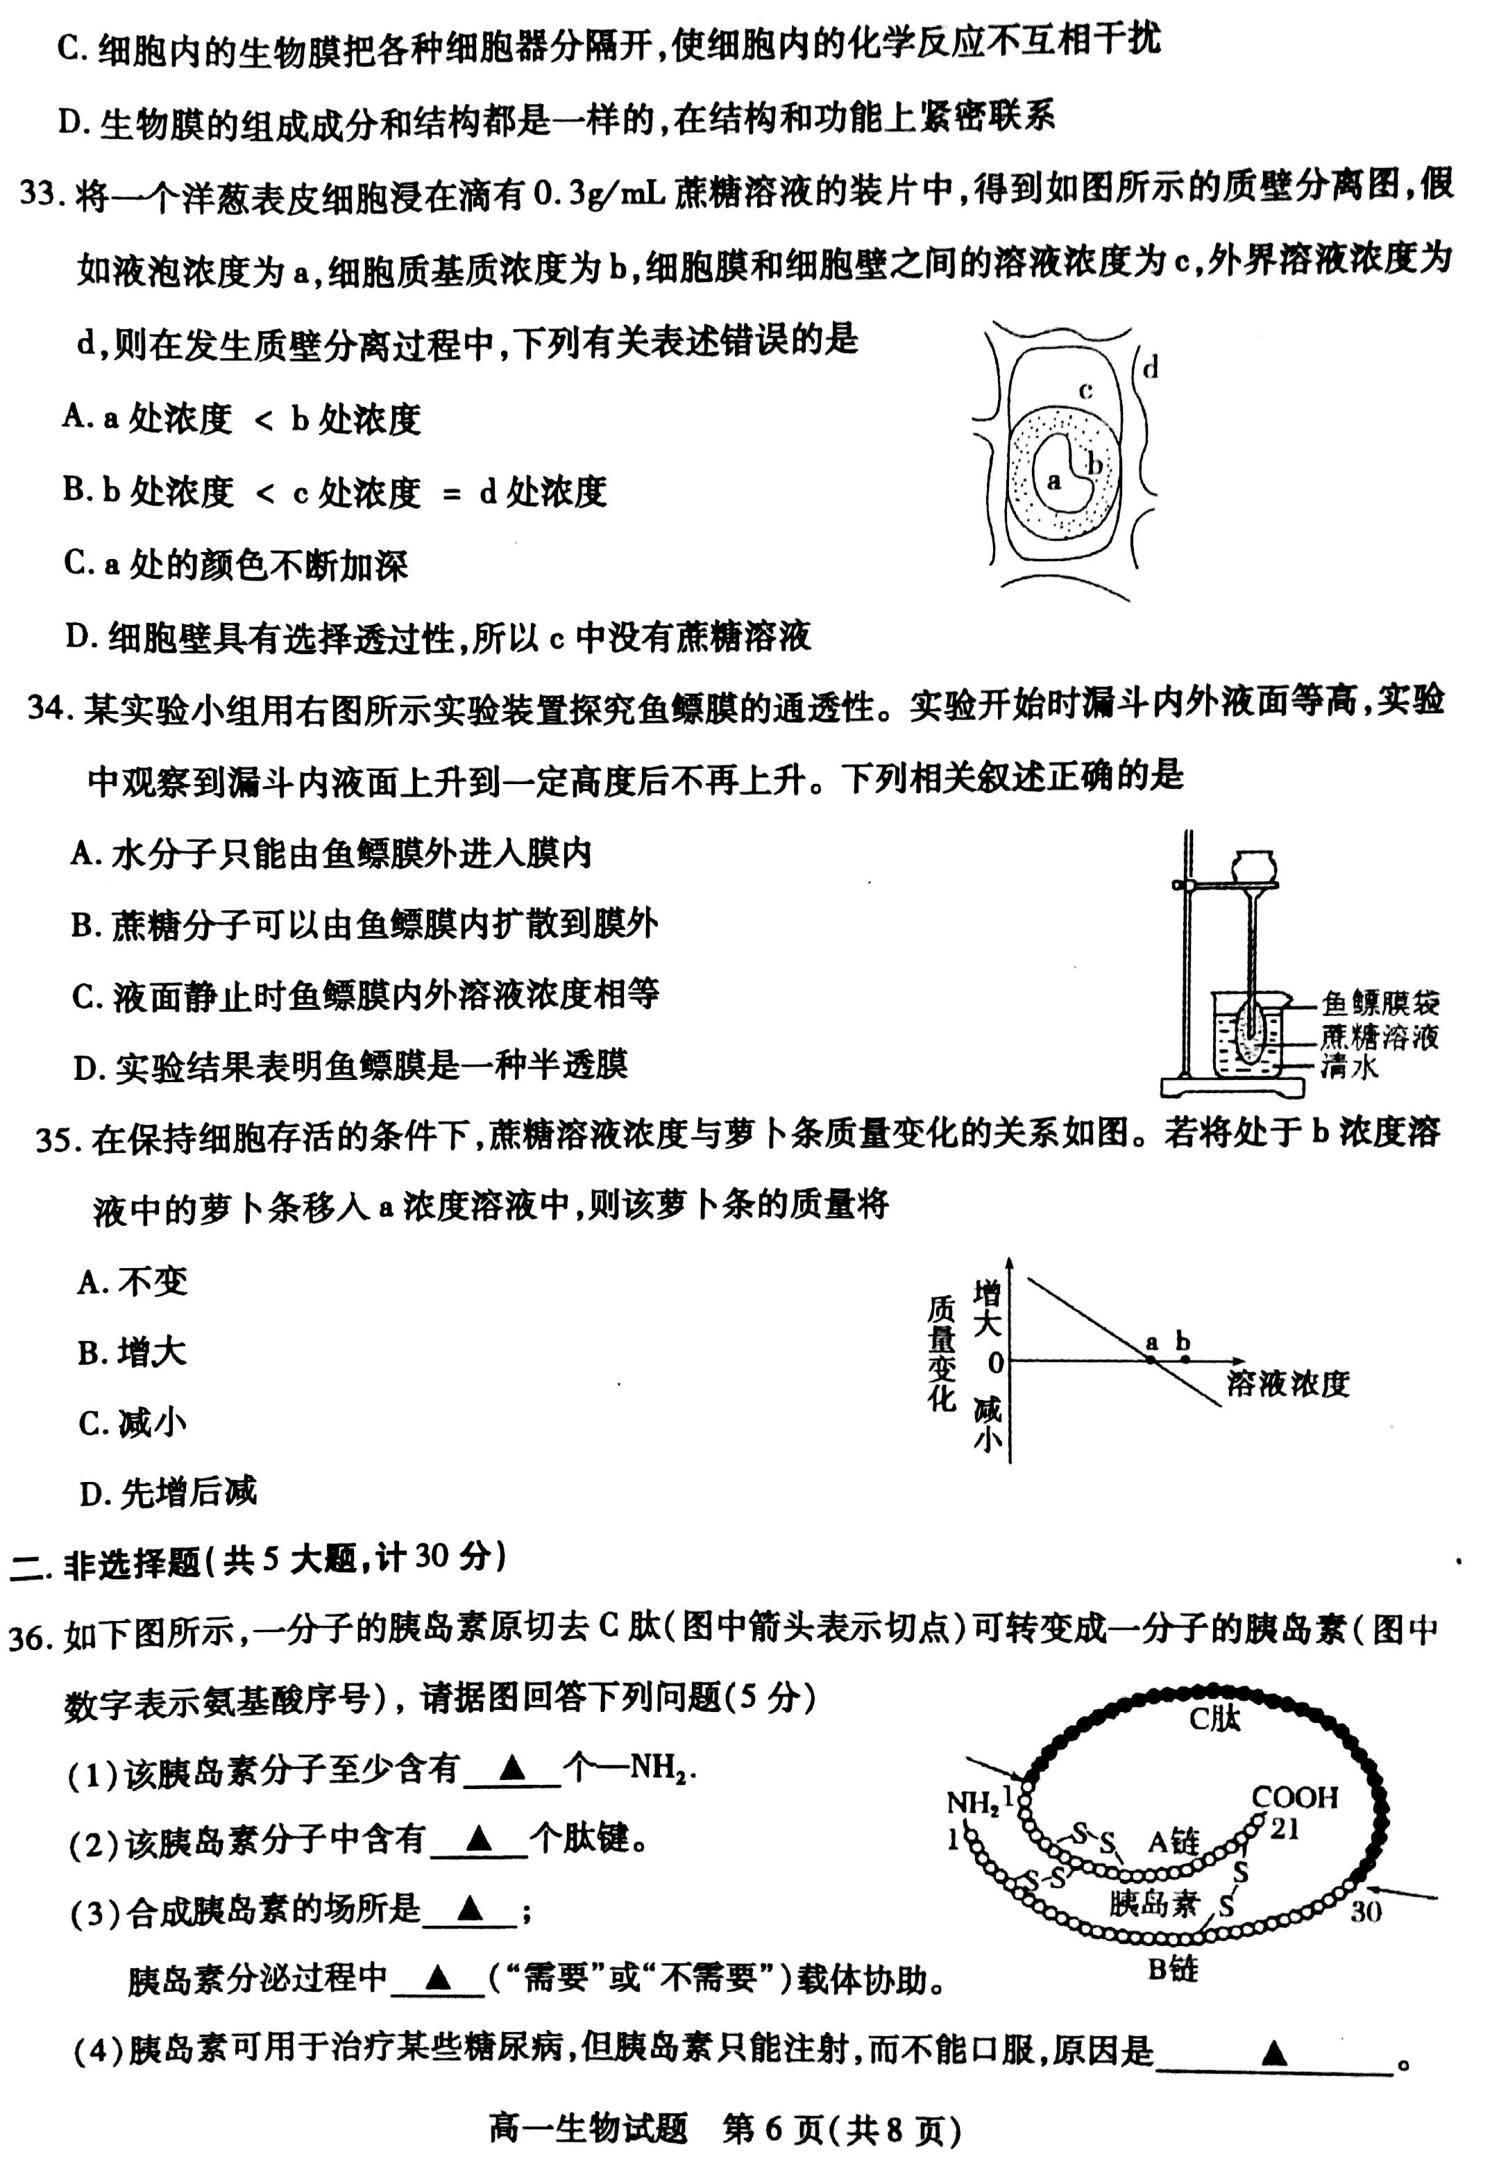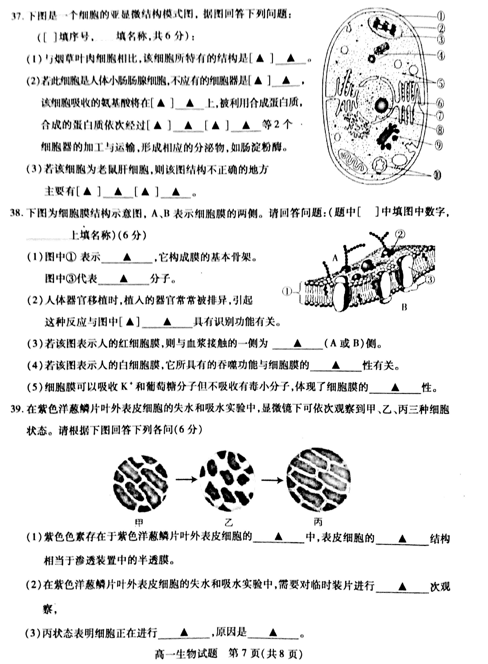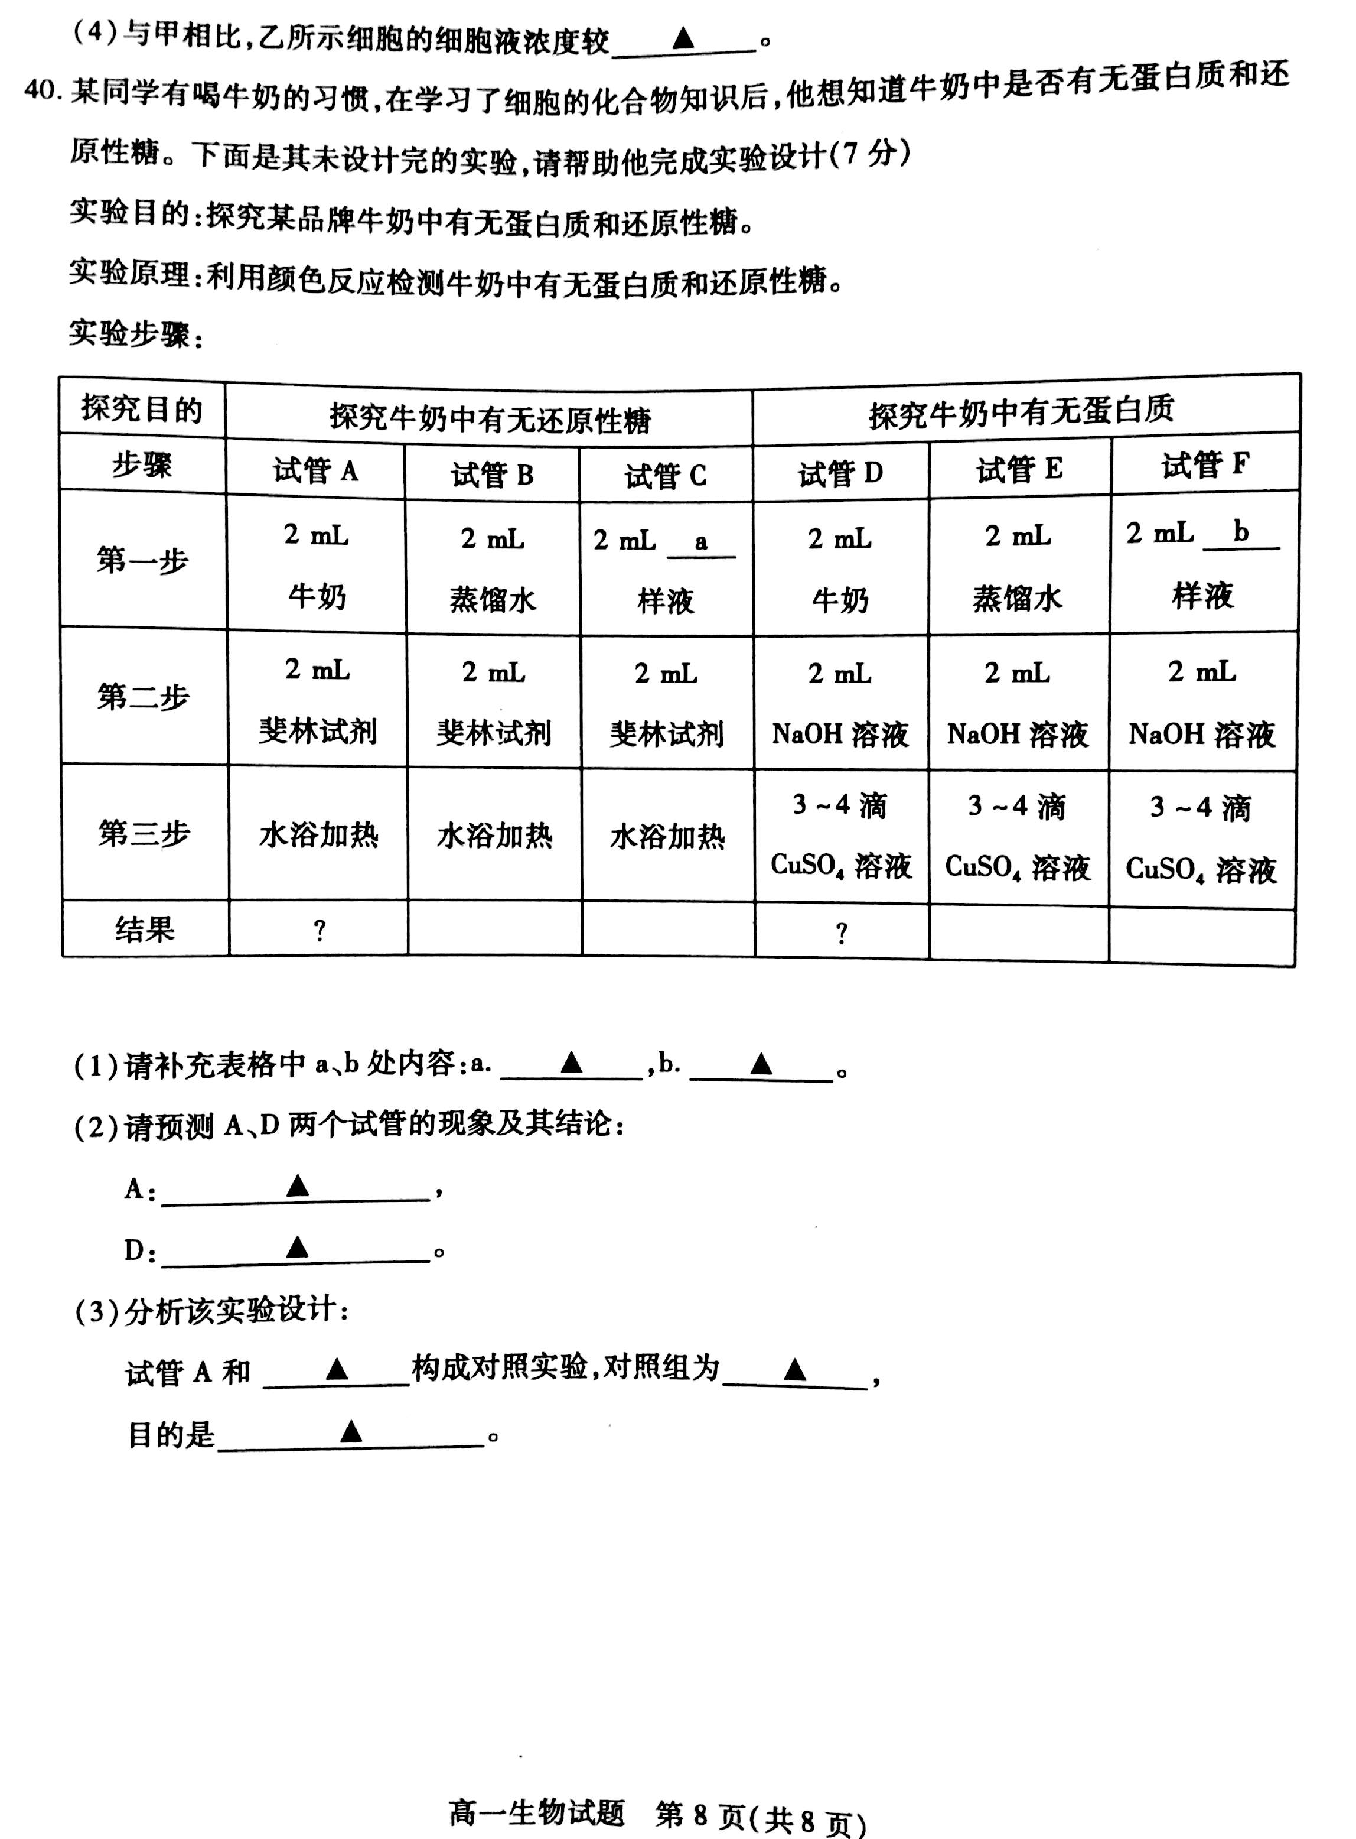
2016-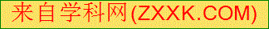2017-1高中生物试卷参考答案

一、单选题：（35小题，每题2分，计70分）
题号 | 1 | 2 | 3 | 4 | 5 | 6 | 7 | 8 | 9 | 10
答案 | B | A | D | B[来源:学,科,网Z,X,X,K] | C | A | D | B | C[来源:学科网ZXXK] | B
题号 | 11 | 12 | 13 | 14 | 15 | 16 | 17 | 18 | 19 | 20
答案 | D | C | C | B[来源:学§科§网Z§X§X§K] | A | B | D | C | A | D
题号 | 21 | 22 | 23 | 24 | 25 | 26 | 27 | 28 | 29 | 30
答案 | B | D | C | D | C | D | C | C | C | D
题号 | 31 | 32 | 33 | 34 | 35
答案 | C | C | D | D | B

[来源:Zxxk.Com]

[来源:学|科|网]

二.非选择题(5大题,共30分)
36．(5分)
（1）2 （2）49 (3)核糖体 不需要 (4) 胰岛素口服会被消化分解，失去功能。
37. (6分)
(1)［④］中心体 (2)［③］ 叶绿体 ［⑤］核糖体 ［⑥］内质网 ［⑨］高尔基体
(3)［②］细胞壁和［③］叶绿体
38．(6分)
（1）磷脂双分子层 蛋白质 （2）[②]糖蛋白 （3）A （4）流动（5）选择透过
39．(6分)
（1）液泡（细胞液） 原生质层 （2）3
（3）质壁分离复原 细胞液浓度大于外界溶液浓度，细胞吸水 （4） 高
40．(7分)
（1）葡萄糖 蛋白质
（2）A试管若出现砖红色沉淀，证明牛奶中含有还原糖；否则无还原糖
D试管若出现紫色，证明牛奶中含有蛋白质；否则无蛋白质
（3）试管B和试管C 试管B和试管C 通过对照探究牛奶中是否含有还原糖

